光谱测量实验报告

黎丹丹

201711140162

图像分析与实验结论

1. 汞灯的发射光谱

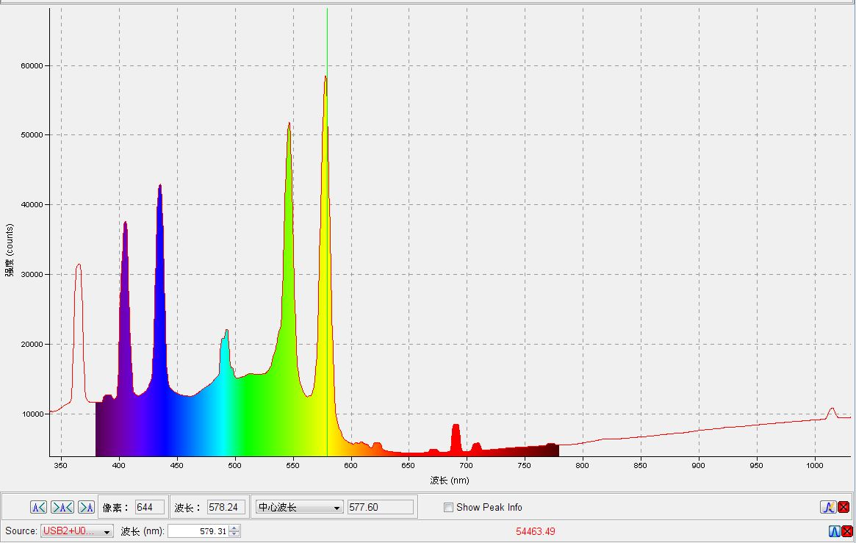

实验所测得汞灯光谱图

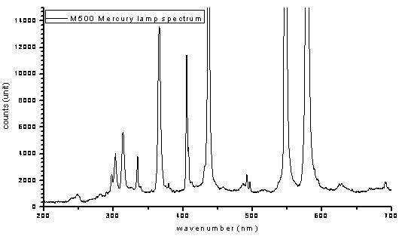

标准汞灯光谱图

由图可看出实验结果值与标准光谱图大致一致

将所得谱线波长与标准值相比较



1. 照明日光灯与白色LED灯发射光谱

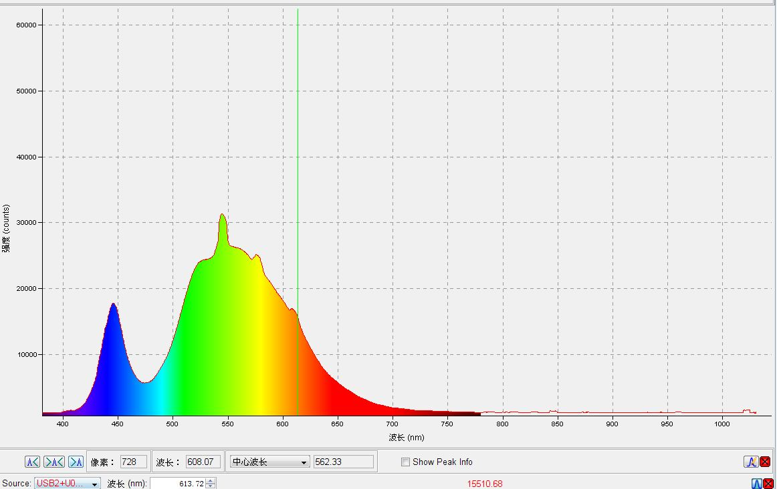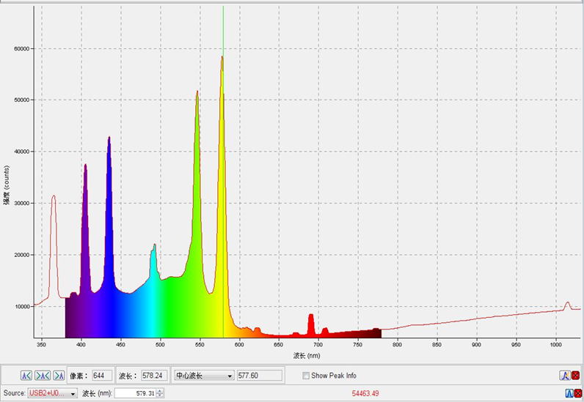

照明日光灯 汞灯

照明日光灯发射光谱与汞灯发射光谱波长分布相似，故猜测照明灯发光物质中含有汞。

1. 不同单色与准单色光源发射光谱

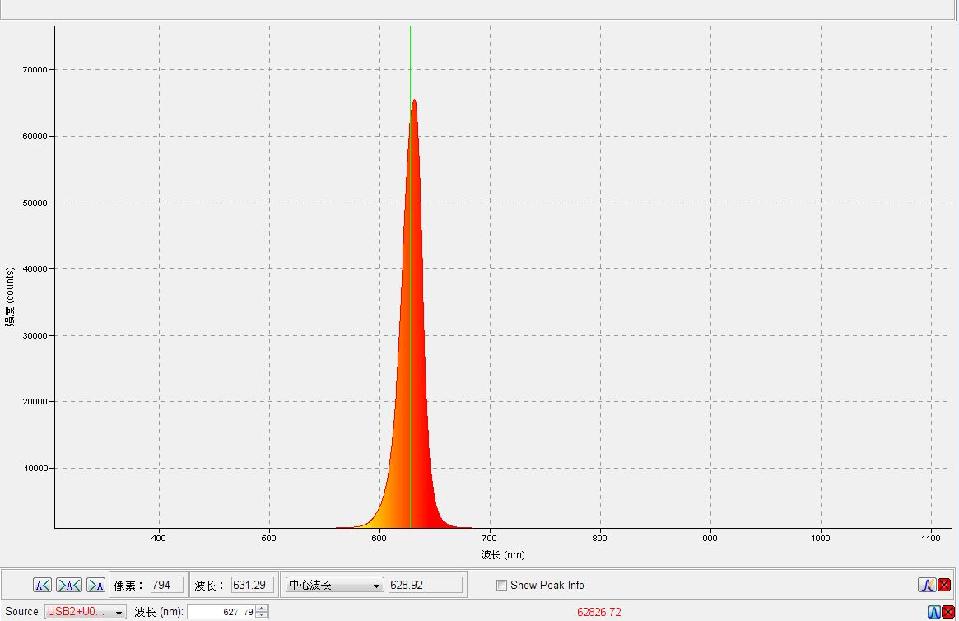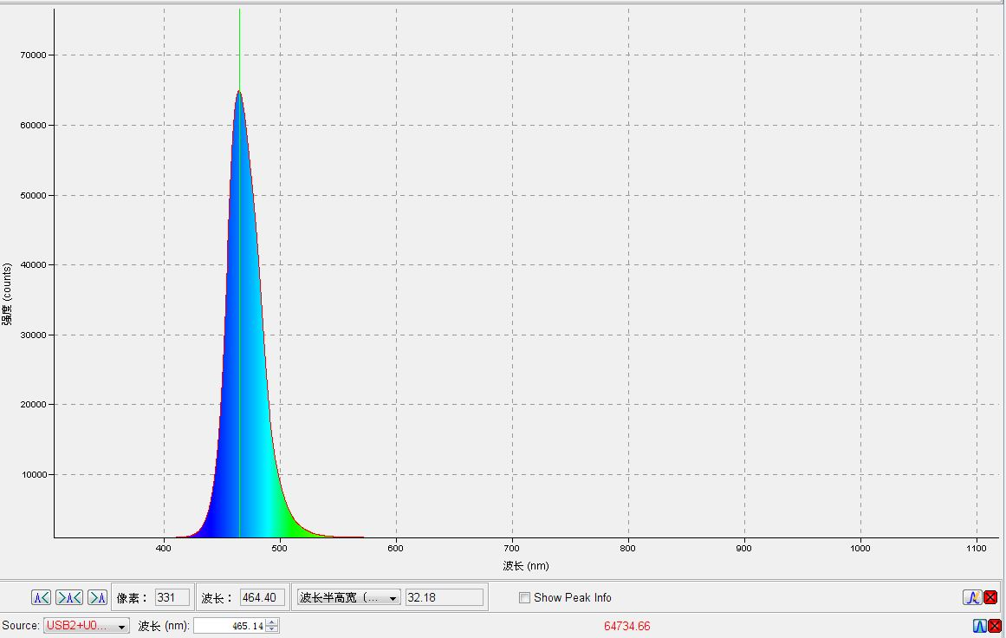

红LED灯 兰LED灯

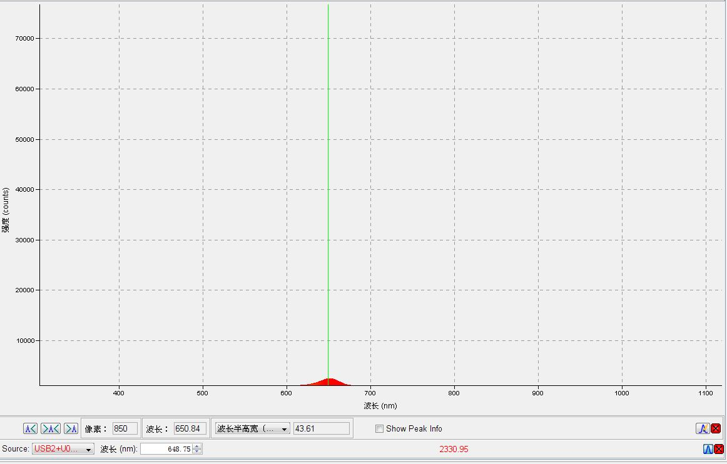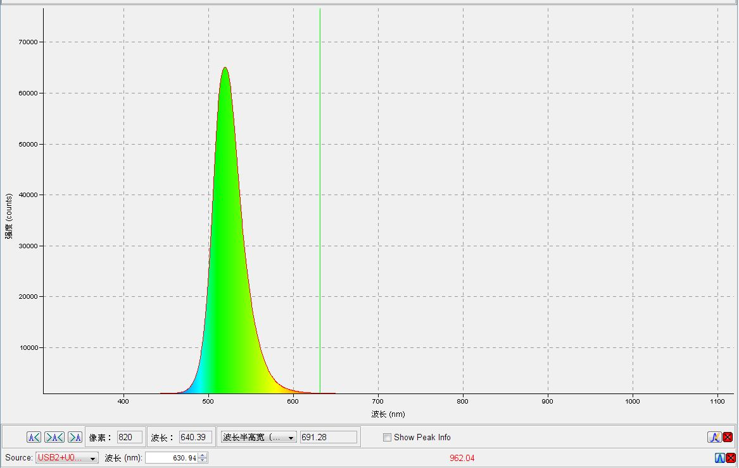

绿LED灯 激光器



1. 白色LED发射光谱

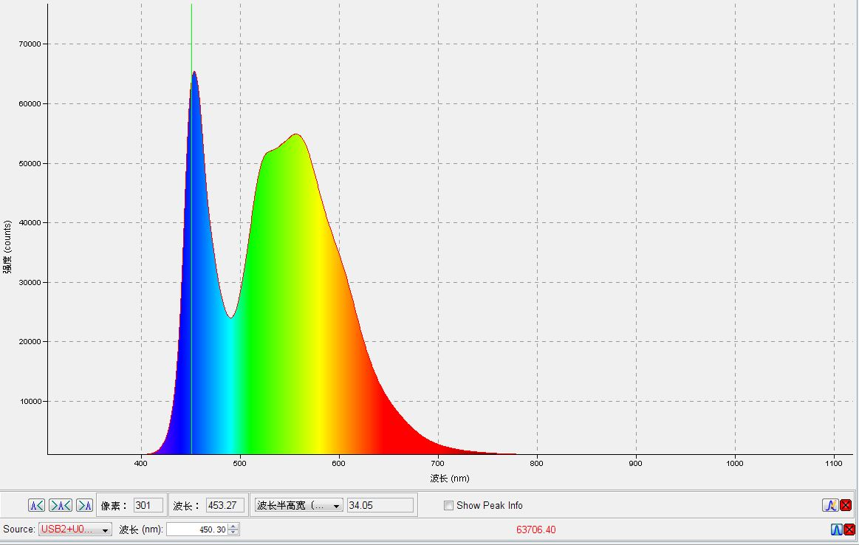

白色LED灯发射的光波长主要分布在450nm~620nm左右，其中光强最强的是波长为453nm的蓝光，其次为波长为500nm~600nm的绿光及黄光。白色LED灯与实验室日光灯的光谱非常相似，故猜测白色LED灯与实验室日光灯的发光原理是一样的。

1. 显示器发射光谱

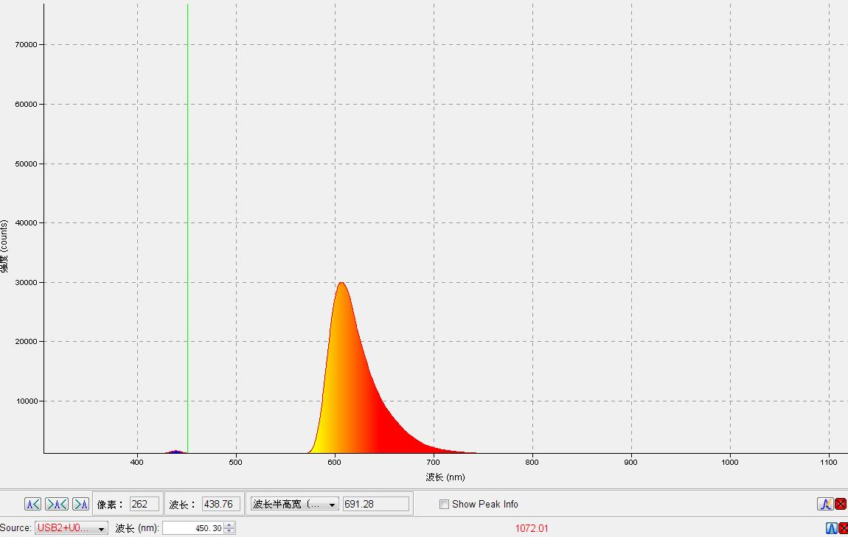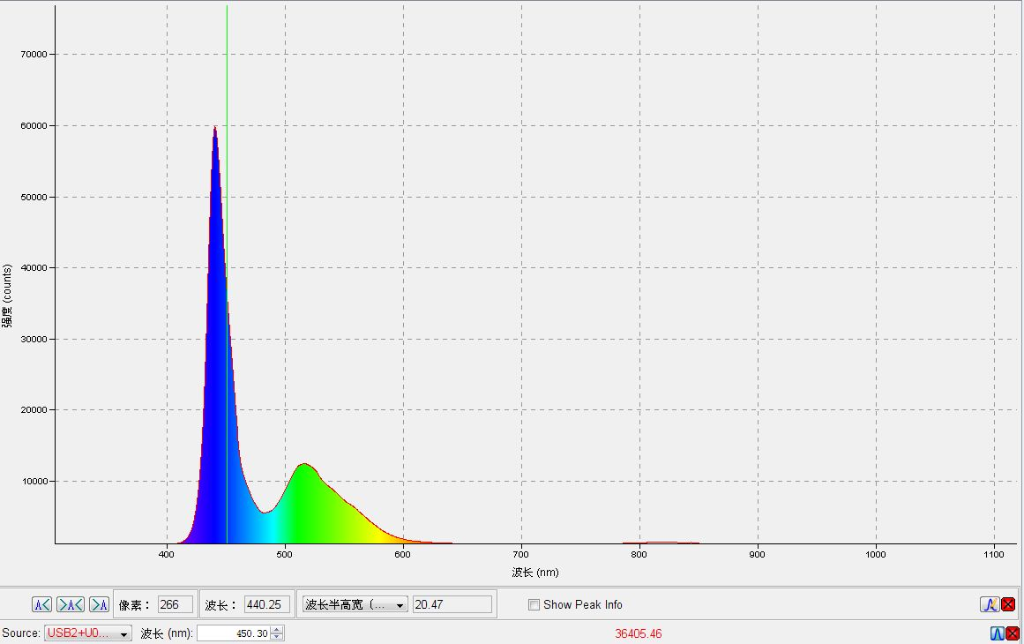

蓝色显示器 红色显示器

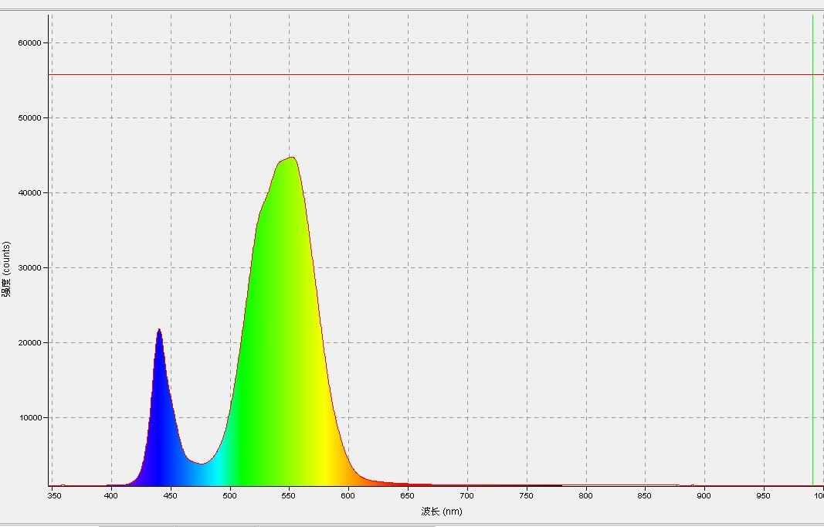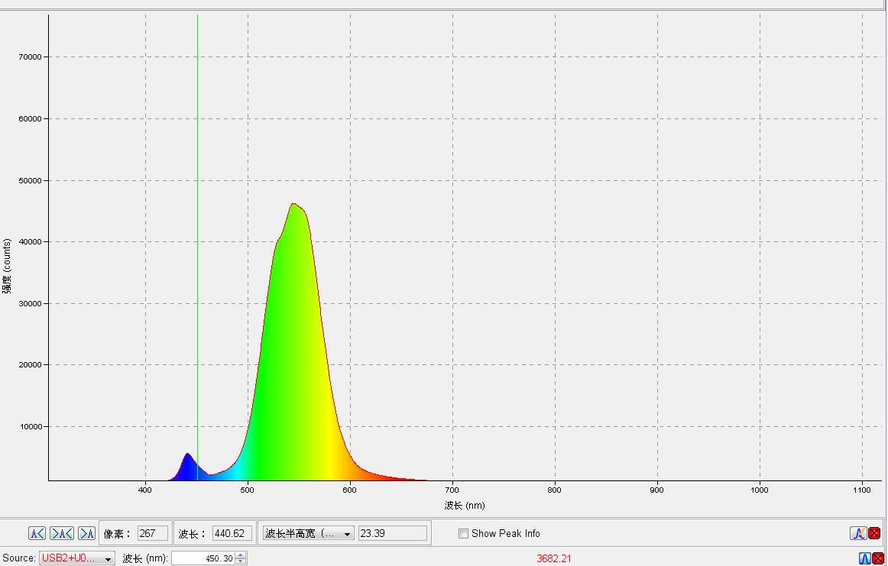

绿色显示器 青色显示器

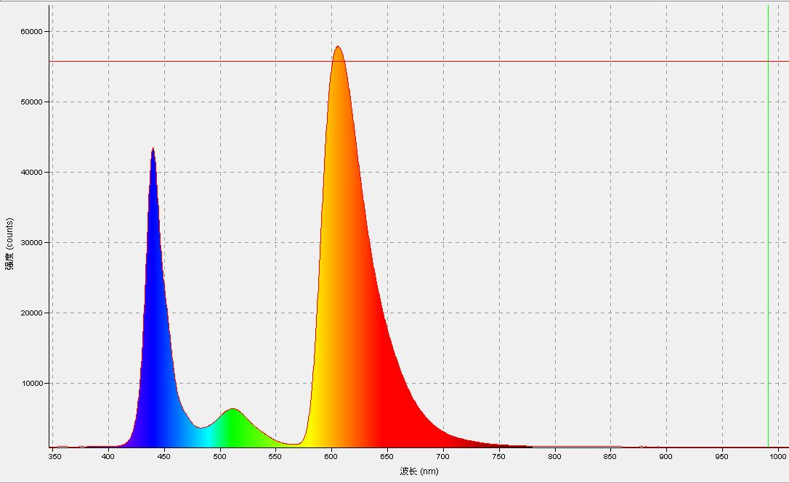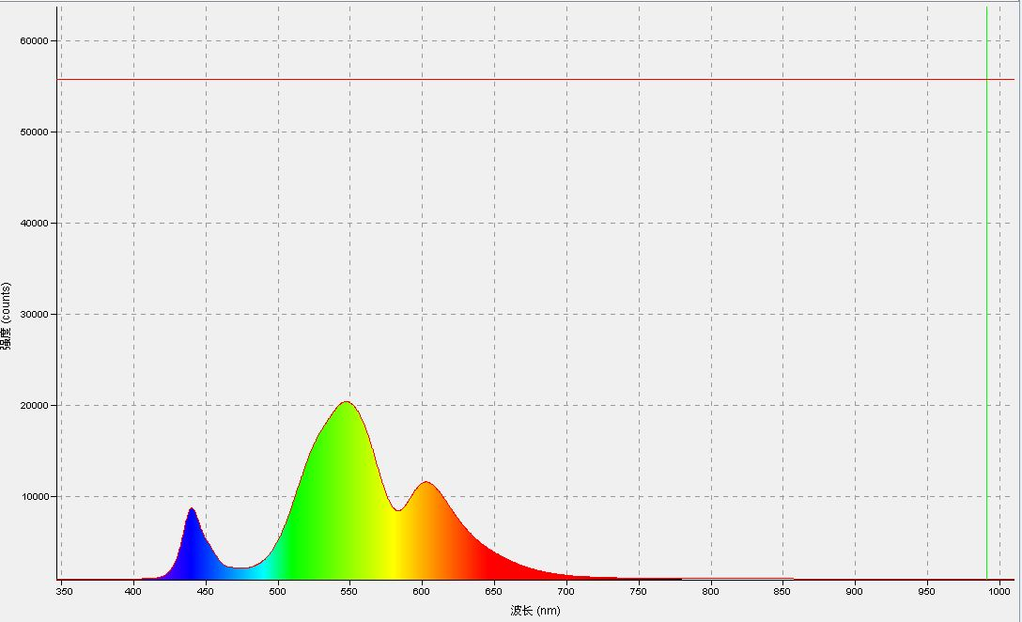

灰色显示器 品色显示器

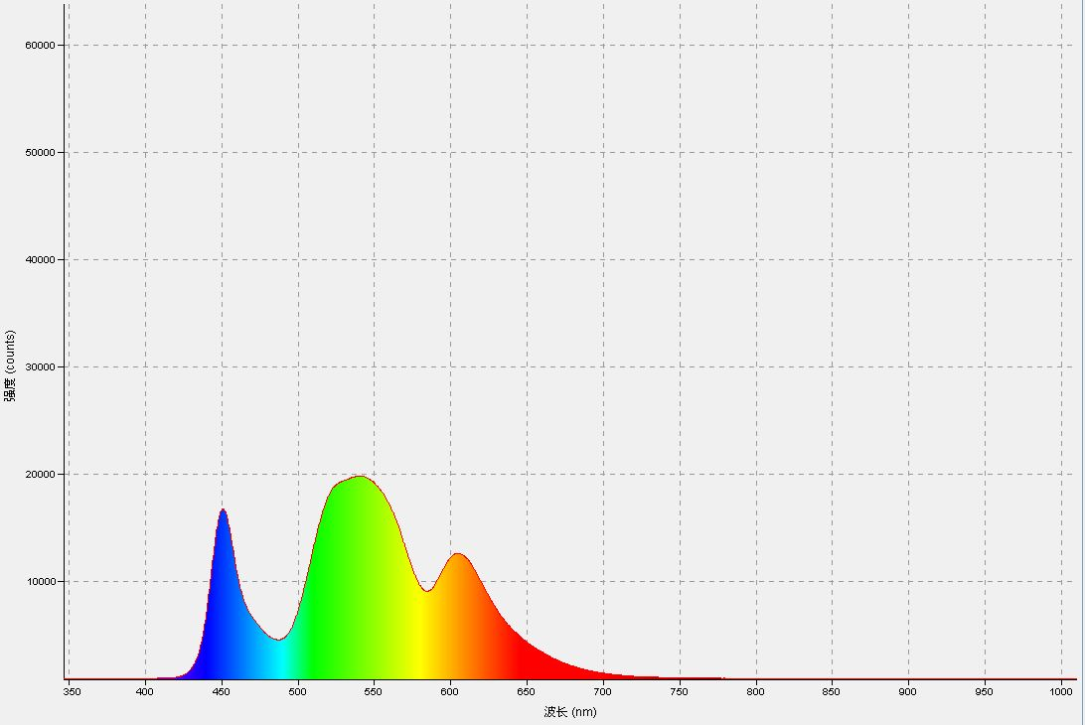

白色显示器

由显示器光谱可得颜色由三原色合成的规律：

品色=红色+蓝色+绿色（少量）

灰色=红色+蓝色+绿色

青色=蓝色+绿色

白色=红色+蓝色+绿色

1. 液体吸收光谱

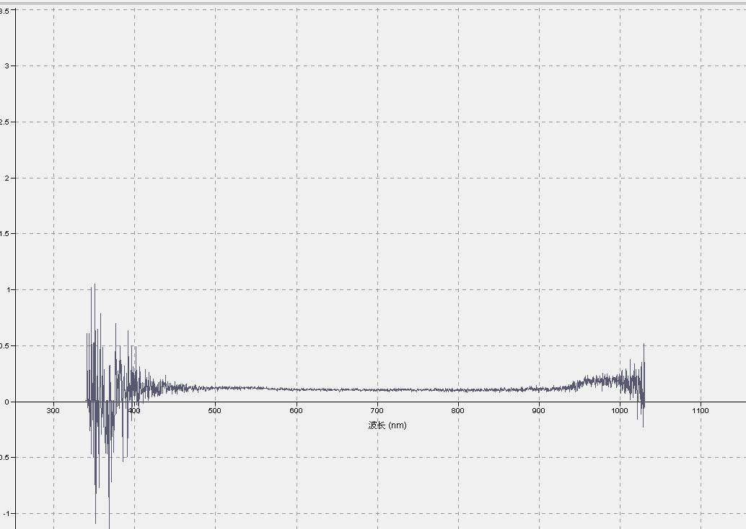

无色水的吸收光谱

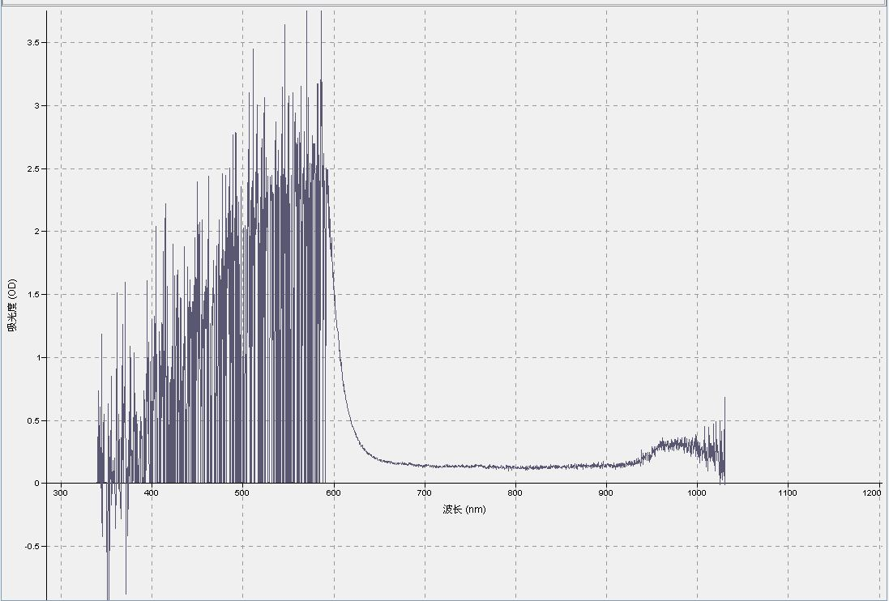

红墨水的吸收光谱图

由图可知，当光的波长在590nm~600nm之间时红墨水的吸光度急剧下降，证明此时入射光的能量不足以使电子发生能级的跃迁。

1. 滤色片投射光谱

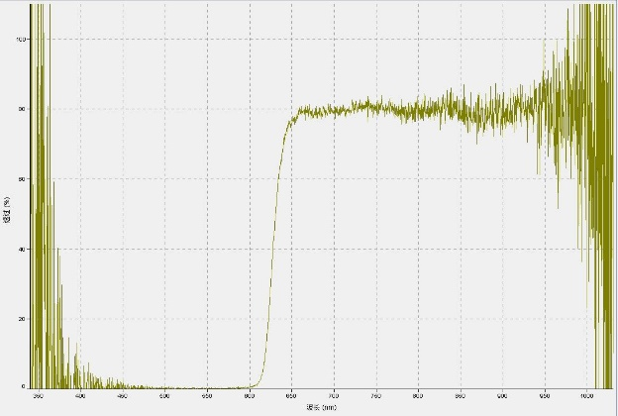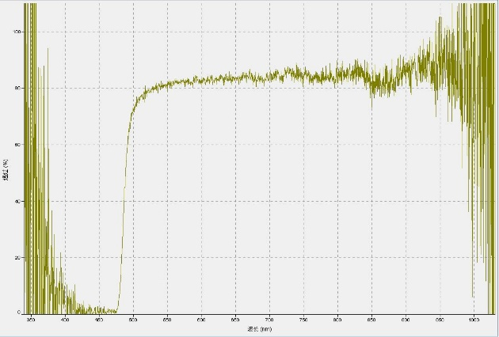

黄色滤光片 红色滤光片

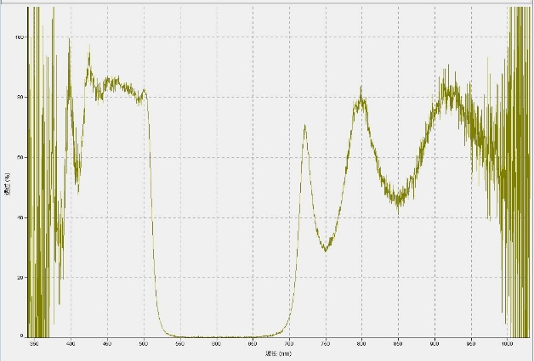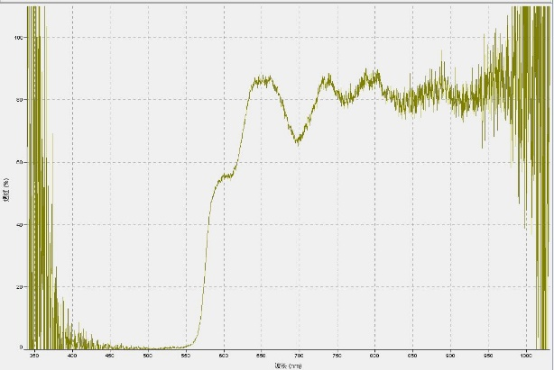

橙色滤光片 蓝色滤光片

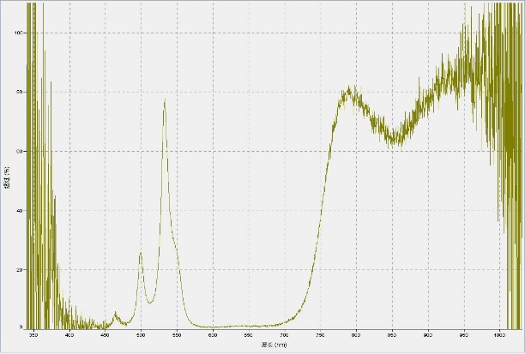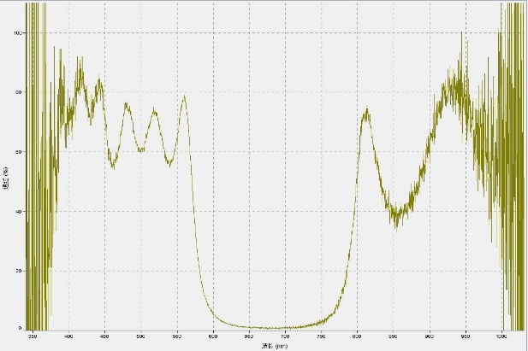

绿色滤光片 青色滤光片

由图可知各色滤光片允许通过的光的波长分布在此颜色的附近。